Spoji parove prema početnom slovu:
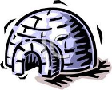
Aa
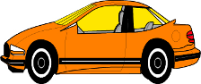
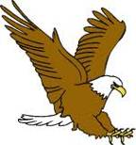
Oo
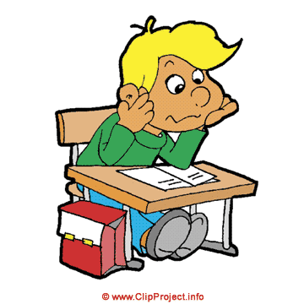
Uu
Mm
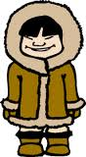
Ii
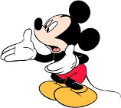
Ee

Koja slika započinje slovom u kućici?

N | 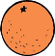  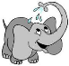  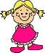
O | 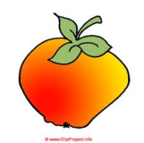  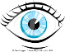  
U | 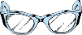  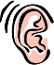  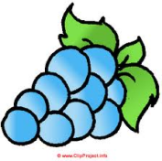
M | 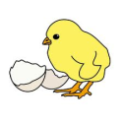  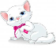  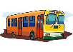
I | 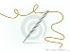  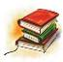  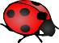
A | 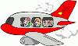  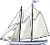  

Zaokruži riječ u retku koja je jednaka prvoj riječi:

mama | mana nama ima mama
Ema | nema sama Ema Ena
ime | ime emu mama Nena

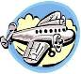
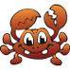
POČETNO SLOVO

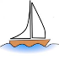
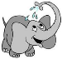
A
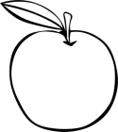
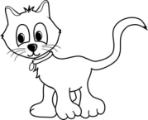
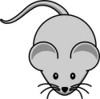
________________________
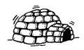
I

________________________
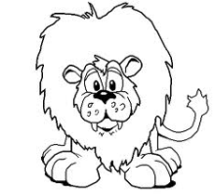
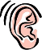
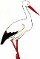
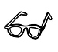
U

I
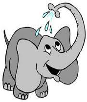
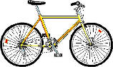
I
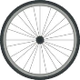
IMA .
I
IMA


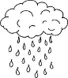
I

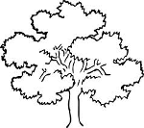
JE NA
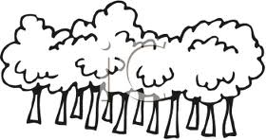
JE U
U JE I 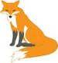
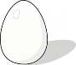
JE U
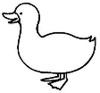
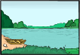
JE U

